## Hipotez nedir?

Otonom araçlarda kullanılmak üzere geliştirilmiş bir nesne tanıma ve algılama yapay zeka projesidir. Problem olarak kazaları gösterebiliriz ve bizim amacımız kazaları azaltmaktır. Önemi çok yüksektir çünkü söz konusu insan ve her canlının yaşamıdır. İlgili bazı araştırmalar ve çalışmalar vardır. Sizde bunu araştırıp kendiniz görebilirsiniz. Sonuç olarak kazaları azaltmak ilk hedeftir.

## Hiperparametreler nasıl seçildi, hangi değerler alındı?

**Hiper parametreler** , model eğitimi sürecini denetlemenize olanak tanıyan ayarlanabilir parametrelerdir.

### Biz nasıl seçtik?

Biz ssd modelini kullandık, bu daha hızlı okumasını sağlıyor ve işlemleri daha hızlı gerçekleştiriyor. Hiperparametre için veri seti boyutu ne kadar büyük olursa o kadar iyi öğrenme ve algılama gerçekleştirilir. Çeşitlilikte bir o kadar önemlidir. Ne kadar nesne tanıtır öğretirsek, o kadar iyi sonuç ortaya koyar. Kısaca bizim seçme sebebimiz daha hızlı olması.

**Schoastic gradient descent algoritmasını kullanarak parametresini belirledik…**

## Eğitim ve test kümeleri?

LabelImg ile eğitim yaparak nesneleri tanıttım. LabelImg güzelce nesneleri çizerek programa tanıtmaya yarar. Model olarak ssd modelini kullandık, eğitim için dediğim aracı kullandık.

## Nelerdir?

Shapiro-wilk normallik testini kullandık. Ve bu test ile verileri test ettik. Aslında birden fazla test yöntemi kullandım ama en önem verdiğim, test yöntemi bu oldu… diğer test yöntemlerinden biri one proportion z-test’tir.

**Değerler:**

her test %90 üzerinde başarı göstermiştir.

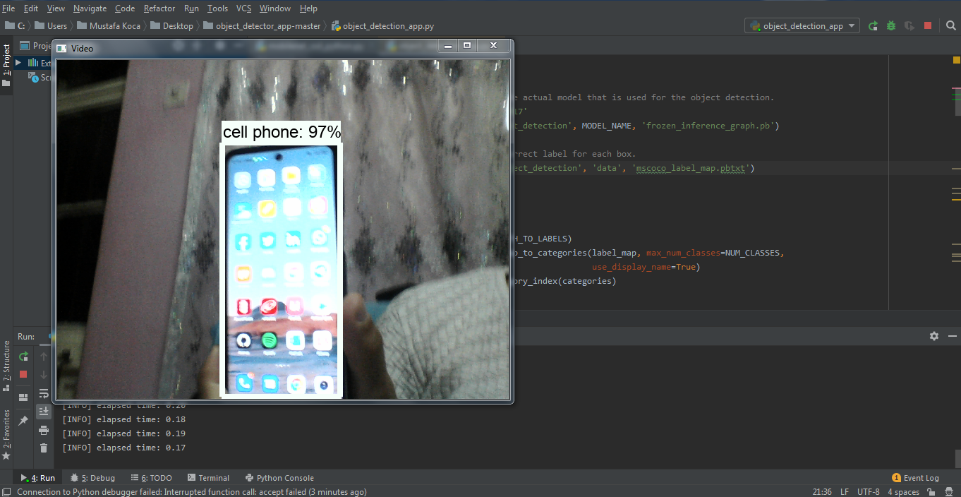

## Doğruluk ne bulundu?

Yeterli test işlemleri sonucunda belirli kanılara varılmıştır. İşlemlerin yeterli olduğu belli kanılar ile ortaya konulmuştur. Yeterlidir…

### İyileştirilebilir mi?

İyileştirilebilir mi sorusuna cevap verecek olursak, kesinlikle iyileştirilebilir…

Ben ssd modelini kullandım, hızlı işlem alması ve daha çabuk tanıması için…

### Hiperparametreler değişse sonuç, bulgu değişir mi?

Evet hiperparametreler değişse, sonuçlar değişir. %90 ve üzeri başarı gösteren bu proje o zaman daha farklı sonuçlar ortaya koyardı…

## Çalıştırdığım kod ve Çıktı Ekranı!!!

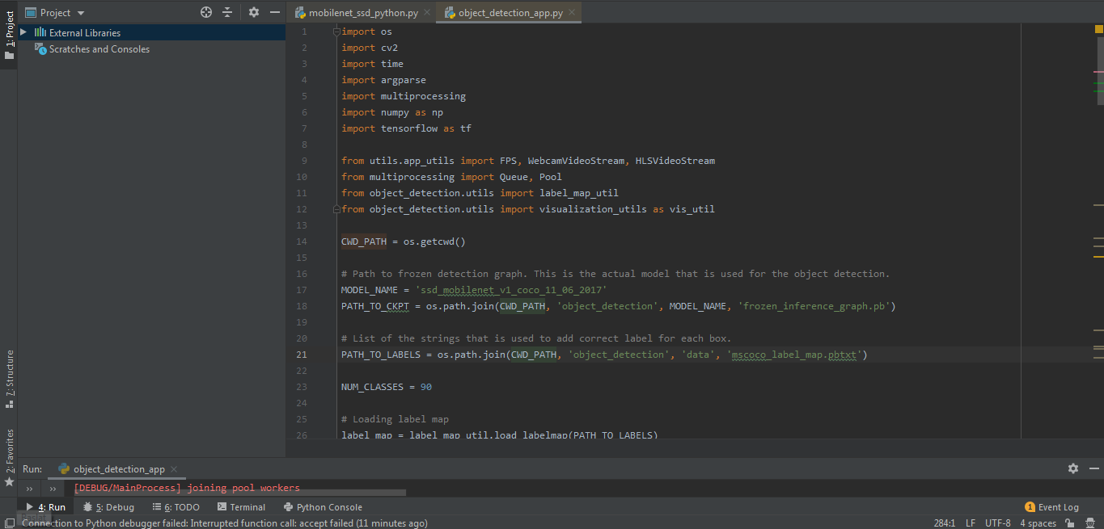

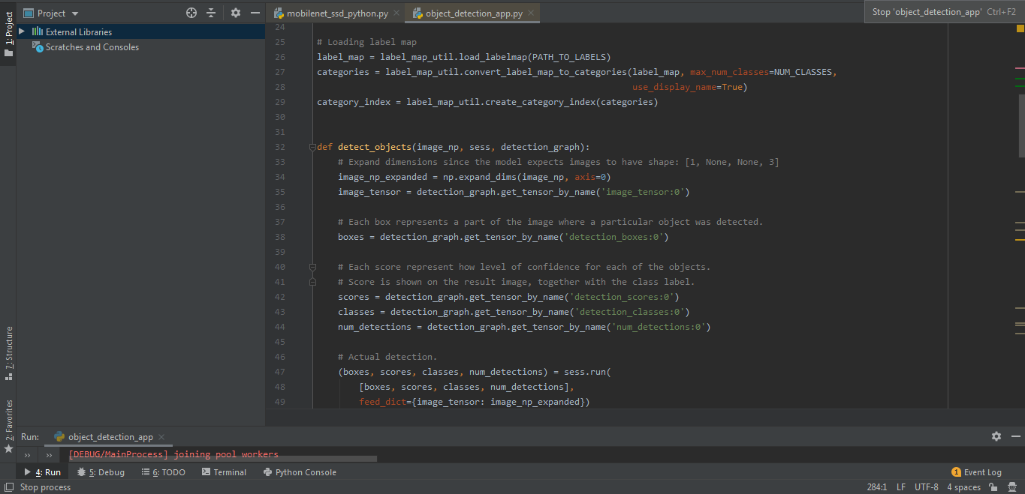

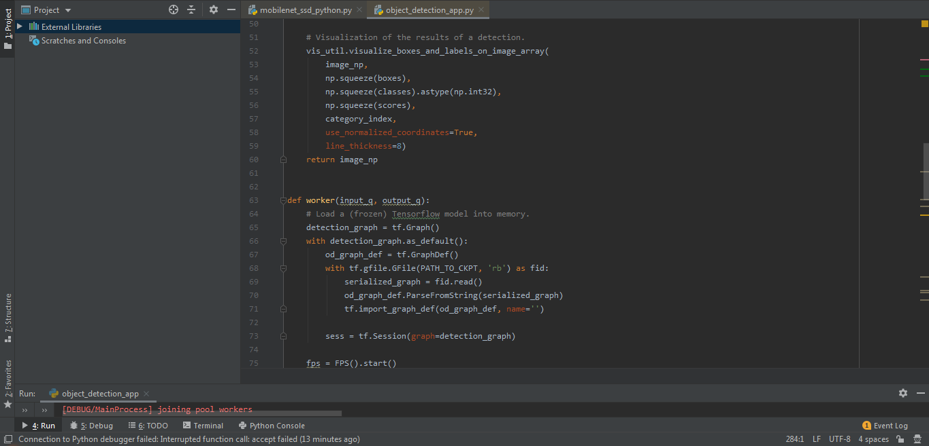

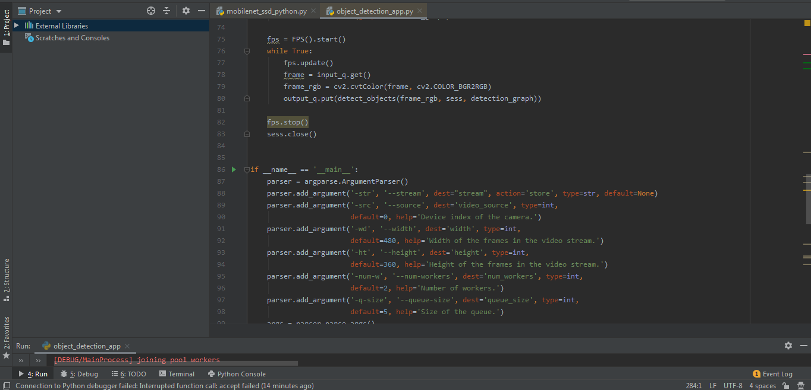

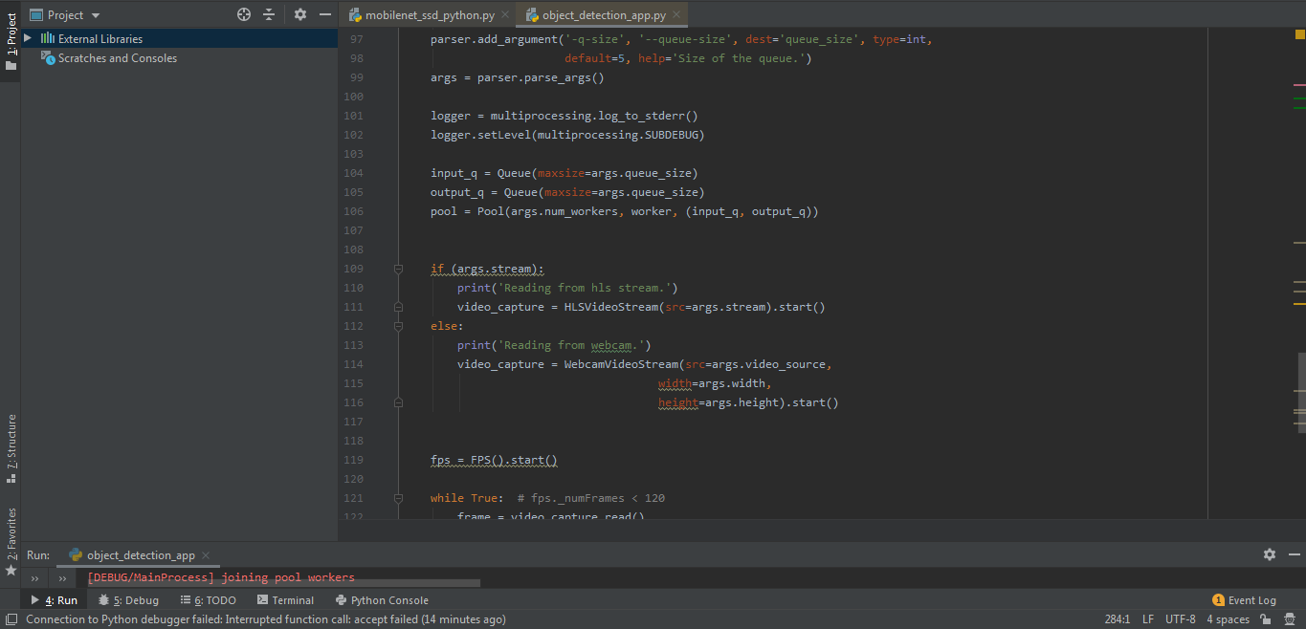

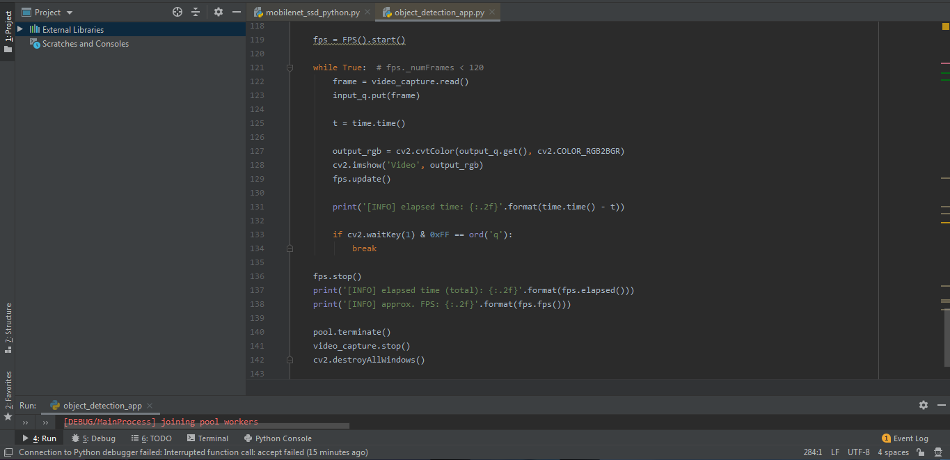

## Program Çıktısı

